编 号：0276-2021-2022
监 督 审 核 任 务 书
1． 姜丽 女士/先生：
兹委托您作为审核组长，领导审核组完成山东昱铭环保工程有限公司的认证审核。
企业联系 | 联系人 | 赵连云 |  | 手机 |  | 18615995026 |  | 座机 | 0546-8795679
2．审核领域  审核类型 | 测量管理体系 ■第（ 一 ）次监督审核 ☑其他：扩项
3．审核目的 | ■ 监督审核：确定企业的管理体系是否持续满足标准要求，以确定是否保持认证的建议。
4．审核范围 | 涉及的场所及地址：山东省东营市东营区胜园街道云门山路1123号31栋502办公室
4．审核范围 | 涉及的产品（服务）/活动：通用设备、制冷设备（含冷却塔）、液体分离及纯净设备（含过滤器、冷却塔、加药装置、叠螺机、刮泥机）、仪器仪表及配件、环境保护专用设备、衡器、纺织品（含毛毡、土工布、篷布、全棉粗布、棉纱、帆布、白平布、无纺布）、石油钻采专用设备（含索具、野营房、活动板房），一体化均流调控装置、通风机、定压补水装置、供水设备、一体化泵站、护栏、围栏、水处理设备、物联网设备、移动厕所、金属制品、标牌、标志牌、油气回收装置、换热机组、野营房、活动板房的加工、制造。  照明设备、石油钻采专用配件、家具、门窗、五金工具、建筑五金、环保节能设备、网络设备（含网络机柜）、劳保用品、卫生洁具、玻璃钢制品（玻璃纤维增强塑料、复合材料）、塑料制品（不含医用，含PE 制品、PPR 制品、PVC 制品）、建筑材料（含混凝土制品、彩钢板、吸音板、隔音板、砖、砌块及砂石料、石灰）、日用百货、办公用品、日用杂品、桥架、工矿设备、石油机械设备及配件、机电设备、电器、通讯器材（不含地面卫星接收及无线发射装置）、电力设备、阀门、钢材、救生物资、低压电器、电子产品、自控系统设备及配件、实验室仪器设备、实验装置及配件、仪表柜、风能、电能及光能设备、UPS 电源、绝缘材料、消防器材、玻璃器皿、玻璃制品、吸油毡、围油栏、PVC 管材、金属材料、装饰材料（含地板、瓷砖）、筑路材料、滤料、日化用品、采暖设备、办公自动化设备、办公设备、空调及空调机组、二类，三类医疗器械的销售。
4．审核范围 | 涉及的时期：自上次监督审核结束 至 本次监督审核结束日。
5.审核准则 | ■ GB/T19022-2003/ISO10012:2003  ■ 企业测量管理体系文件  ■ 相关国家法律、法规、规章、技术规范和顾客、行业标准或规定。
6.审核方法 | 远程
7.资源要求 | （1）企业提供审核所需必要的计算机、打印机，配备1名向导员；  （2）企业提供必要的文件及获得信息的途径；  （3）企业向审核组明确现场安全、保密规定和其它相关要求。
12审核日期 | 监督审核日期：2022年04月29日 上午至2022年04月29日 下午 (共1.0天)；  计划总人日 2.0 (人·日)，远程人日 2.0 (人·日)
审核组  成员 | 组内  身份 |  | 注册级别 |  | 注册证书编号 |  | ISC编号 |  |  | 电话
姜丽 | 组长 |  | 审核员 |  | 2021-M1MMS-2274284 |  | ISC[S]0023 |  |  | 13194223371
韩永师 | 组员 |  | 审核员 |  | 2021-M1MMS-1068643 |  | ISC[S]0074 |  |  | 13370506375
13保密纪律要求 | 1.审核组成员独立开展审核活动，公平、公正的评价企业测量管理体系运行情况，严格遵守审核纪律和职业道德。  2.审核组成员必须恪守保密原则，不向第三方泄漏任何涉及企业的技术和商业秘密，不向第三方透露审核信息。  审核组成员签字：  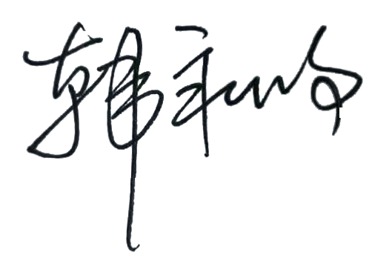
审核组长： 姜丽
日 期： 2022.4.22
方案管理人员： 李凤娟

日 期：2022.4.22

